РОЛИКОВЫЙ ВЫТЯЖНОЙ СТАНОК

**Модель：F1.2X1000**

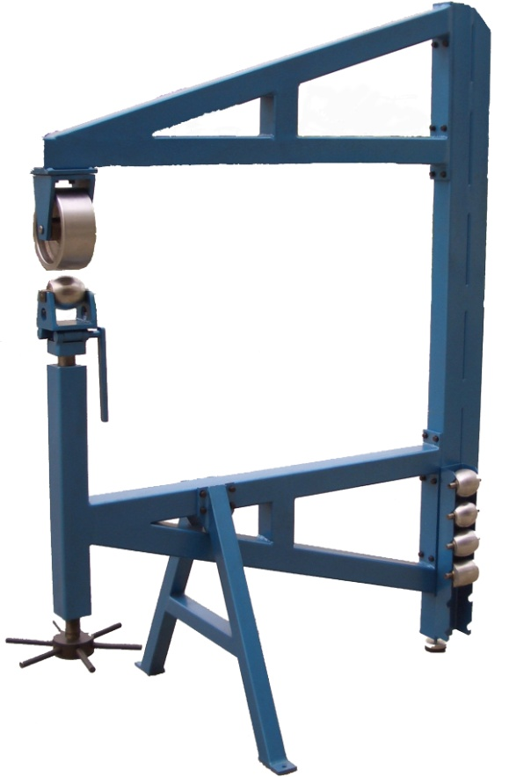

**Инструкция по сборке и эксплуатации**

# ОПИСАНИЕ

Роликовый вытяжной станок имеет ручное управление и обеспечивает формирование листа толщиной до 1,2 мм из мягкой малоуглеродистой (или эквивалентной) стали. Роликовый вытяжной станок изготовлен из чугуна и стали и обеспечивает минимальное отклонение обрабатываемой детали во время операций формования.

# СОХРАНИТЕ ДАННОЕ РУКОВОДСТВО

Данное руководство понадобится для получения информации о правилах техники безопасности, рабочих процедурах, процедурах технического обслуживания, перечне запасных деталей и схемах. Сохраните свой счет на оплату с данным руководством. Запишите номер счета на внутренней стороне передней крышки. Храните как данное руководство, так и свой счет в безопасном сухом месте с целью дальнейшего использования.

Проверьте наличие повреждений при транспортировке. При обнаружении повреждения необходимо составить претензию перевозчику. Проверьте комплектность оборудования. Немедленно сообщите о недостающих деталях дилеру.

**ПЕРЕД ИСПОЛЬЗОВАНИЕМ ДАННОГО СТАНКА ОЗНАКОМЬТЕСЬ СО ВСЕМИ ИНСТРУКЦИЯМИ!**

# ИНСТРУКЦИЯ ПО ТЕХНИКЕ БЕЗОПАСНОСТИ

1. **ДЕРЖАТЬ РАБОЧЕЕ МЕСТО В ЧИСТОТЕ.** Загрязненные участки служат причиной травм.

2. **СЛЕДИТЬ ЗА УСЛОВИЯМИ НА РАБОЧЕМ МЕСТЕ.** Запрещается использовать оборудование в сырых, влажных или неподходящих местах. Запрещается подвергать оборудование воздействию дождя. Поддерживать надлежащее освещение рабочего места. Запрещается использовать электрооборудование в присутствии легковоспламеняющихся газов или жидкостей.

3. **НЕ ПОДПУСКАТЬ ДЕТЕЙ.** Детям запрещается находиться на рабочем месте. Не позволять им обращаться с гибочным оборудованием.

4. **ХРАНЕНИЕ НЕИСПОЛЬЗУЕМОГО ОБОРУДОВАНИЯ.** Если оборудование не используется, его необходимо хранить в сухом месте при отсутствии коррозионных сред. Всегда блокировать доступ к оборудованию и не подпускать близко детей.

5. **ЗАПРЕЩАЕТСЯ ПОВЫШАТЬ СКОРОСТЬ ВРАЩАЮЩИХСЯ ЭЛЕМЕНТОВ СТАНКА.** Станок функционирует лучше и безопаснее на той скорости, с которой он предназначен работать.

6. **ЗАПРЕЩАЕТСЯ ПРИКЛАДЫВАТЬ ЧРЕЗМЕРНЫЕ УСИЛИЯ.** Постоянно следить за тем, чтобы не нарушать устойчивого положения ног и равновесия.

7. **БЕРЕЖНО ОБРАЩАТЬСЯ С ОБОРУДОВАНИЕМ.** Поддерживать чистоту оборудования для сохранения наилучших технических характеристик и безопасности функционирования. Сберегать органы управления в сухости, чистоте и не допускать попадания масла и жира.

8. **СОБЛЮДАТЬ ОСТОРОЖНОСТЬ.** Следить за своими действиями. Запрещается эксплуатировать механическое оборудование, если оператор находится в уставшем состоянии.

9. **ПРОВЕРИТЬ КОМПЛЕКТУЮЩИЕ НА НАЛИЧИЕ ПОВРЕЖДЕНИЙ.** Перед использованием какого-либо оборудования любую деталь, которая выглядит поврежденной, необходимо тщательно проверить и определить, будет ли она работать должным образом и выполнять свою функцию. Проверить юстировку и соединение подвижных элементов, не сломались ли какие-либо детали или крепежные приспособления, и все остальные условия, которые могут повлиять на правильное функционирование. Любая поврежденная деталь должна быть надлежащим образом отремонтирована или заменена уполномоченным сервисным центром, если иное не указано в другом месте руководства по эксплуатации.

10. **ЗАПАСНЫЕ ЧАСТИ И ПРИНАДЛЕЖНОСТИ.** При проведении обслуживания использовать только идентичные запасные части. Использовать только принадлежности, предназначенные для использования с этим оборудованием.

11. **ЗАПРЕЩАЕТСЯ ЭКСПЛУАТИРОВАТЬ ОБОРУДОВАНИЕ, ЕСЛИ ОПЕРАТОР НАХОДИТСЯ ПОД ВОЗДЕЙСТВИЕМ АЛКОГОЛЯ ИЛИ ЛЕКАРСТВЕННЫХ СРЕДСТВ.** Ознакомиться с предупредительными надписями инструкций, чтобы определить, нарушается ли при приеме лекарственных средств реакция оператора или его способность здраво рассуждать. При наличии каких-либо сомнений запрещается эксплуатировать станок.

# ТЕХНИЧЕСКИЕ ХАРАКТЕРИСТИКИ

**Роликовый вытяжной станок имеет оптимальную для всех листовых металлов рабочую глубину**

1. Максимальная ширина 1040 мм для листов длиной более 2000 мм.

2. Д×Ш×В = 1275×750×1790 мм. Масса: 140 кг, вкл. формовочные ролики.

3. Для стальных листов до прибл. 1,2 мм, алюминиевых листов прибл. 1,9 мм, весьма возможно повышение механических свойств.

4. Профессиональная версия с педальным регулятором давления, быстрой рычажной передачей и боковым выравниванием нижних формовочных роликов.

5. Верхний ролик, имеющий скругленные края для устранения царапин, теперь изготовлен из новой улучшенной специально закаленной стали.

6. Верхний ролик теперь обладает подвижностью для оптимизации и облегчения регулировки!

7. Промышленные формовочные ролики изготовлены из качественной инструментальной стали (с финишной обработкой на станке с ЧПУ, закаленные и идеально отполированные) и предназначены для профессионального и промышленного применения. Великолепно подходят для полировки алюминия и т. п.

# СБОРКА И ЭКСПЛУАТАЦИЯ

Станок должен быть установлен на ровной поверхности, имеющей надлежащее освещение. Область вокруг станка должна быть очищена от отходов, масла или грязи. Постелить на пол подходящий нескользящий материал. При вращении изогнутой рукоятки всегда держать руки на расстоянии от формовочных роликов.

1. Нога-опора 24 крепится к нижней раме 17 болтом 4 с использованием шайбы 3 и пружинной шайбы 2.

2. Нижняя рама 17 крепится к стойке-опоре 27 болтом 4 с использованием шайбы 3 и пружинной шайбы 2.

3. Гайка 26 и регулировочная ножка-опора 25 последовательно соединяется со стойкой-опорой 27, регулируемая ножка-опора 25 опирается на пол, и всю конструкцию можно регулировать с помощью гайки 26.

4. Верхняя рама 1 крепится к стойке-опоре 27 болтом 4 с использованием шайбы 3 и пружинной шайбы 2.

5. Верхняя рама 1 соединяется с блоком 37 держателя верхнего ролика болтом 4 с использованием шайбы 3 и пружинной шайбы 2.

6. Блок 37 держателя верхнего ролика соединяется с верхним роликом 8 посредством цилиндрического штифта 5. Блок 37 держателя с обеих сторон крепится с использованием прокладок 36 и 6. Подшипник 7 соответственно помещается с обеих сторон верхнего ролика 8.

7. По завершении сборки станка обрабатываемое изделие будет протягиваться между верхним роликом 8 и нижним роликом 12. В зависимости от потребностей обработки вместо ролика 12 можно выбрать ролик 32, 33, 34, 35.

8. Два гнезда 9 располагаются соответственно в пазах с обеих сторон регулируемого держателя 14 и крепятся винтом 13.

9. Подшипники 11, установленные с обеих сторон ролика 12 (32, 33, 34, 35), соединяются посредством цилиндрического штифта 10 таким образом, чтобы получился один комплект с рабочим элементом. Затем этот комплект с рабочим элементом можно установить в верхнее гнездо 9.

10. Вал 18 вставляется через верхнее отверстие нижней рамы 17, а затем крепится ориентационным болтом 16 и гайками 16.1 таким образом, чтобы вал 18 не мог вращаться, но мог скользить вверх и вниз. Вставленный через нижнее отверстие нижней рамы 17 регулировочный резьбовой вал 18.1 вставляется в основание 21 рукоятки и крепится с помощью клиновой шпонки 19 на лыске, а затем фиксируется болтом 23 с использованием шайбы 22. Верхняя часть вала 18 соединяется с регулируемым держателем 14 и крепко зажимается болтом 15.

11. Конец регулировочной рукоятки 20 с помощью ключа вставляется в основание 21 рукоятки. Для регулировки расстояния между нижним роликом 12 и резьбовым валом 18 следует вращать рукоятку.

12. Стойка-держатель 31 для нижних роликов крепится к стойке-опоре 27 болтом 30 с использованием шайбы 29 и пружинной шайбы 28. Временно неиспользуемые ролики можно разместить в стойке-держателе 31.

# СМАЗКА

1. Все незащищенные металлические поверхности должны быть покрыты светлым маслом в целях предотвращения ржавления. Для смазки использовать консистентную универсальную или подшипниковую смазку.

2. Опорный подшипник должен быть смазан.

3. Ежемесячно смазывать маслом приводной вал через смазочные отверстия.

# СХЕМА СБОРКИ

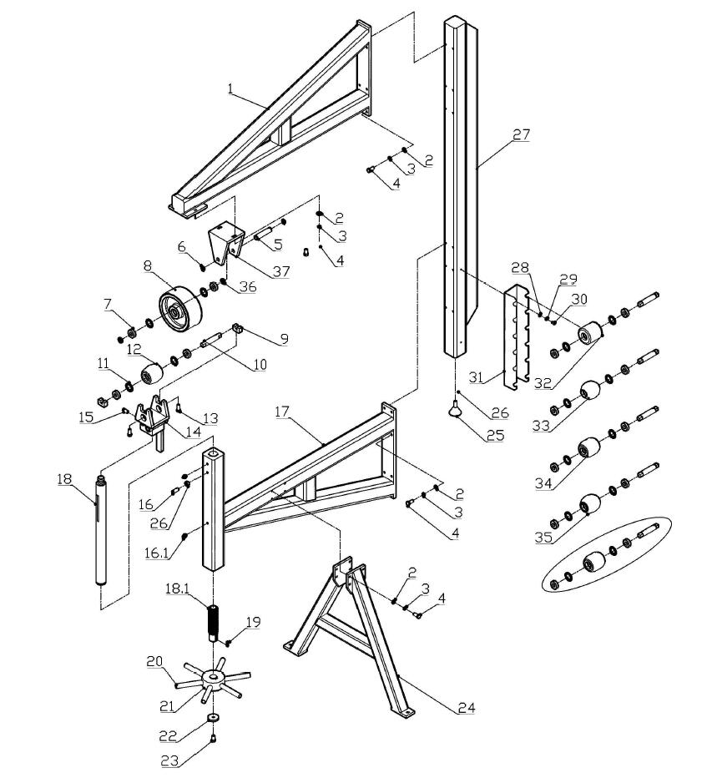

# rm02ПЕРЕЧЕНЬ ДЕТАЛЕЙ

|  |  |  |  |  |  |
| --- | --- | --- | --- | --- | --- |
| № детали | Описание | Кол-во | № детали | Описание | Кол-во |
| 1 | Верхняя рама | 1 | 18.1 | Регулировочный вал | 1 |
| 2 | Пружинная шайба, ø8 | 22 | 19 | Клиновая шпонка 8×32 | 1 |
| 3 | Шайба, ø8 | 22 | 20 | Регулировочная рукоятка | 6 |
| 4 | Болт M8×25 | 22 | 21 | Основание рукоятки | 1 |
| 5 | Цилиндрический штифт | 1 | 22 | Шайба | 1 |
| 6 | Прокладка | 2 | 23 | Болт M10×20 | 1 |
| 7 | Подшипник 6003-2Z | 2 | 24 | Нога-опора | 1 |
| 8 | Верхний ролик | 1 | 25 | Регулировочная ножка-опора | 1 |
| 9 | Блок гнезда | 2 | 26 | Гайка M10 | 1 |
| 10 | Цилиндрический штифт для ролика | 5 | 27 | Стойка-опора | 1 |
| 11 | Подшипник 6003-2Z | 10 | 28 | Пружинная шайба, ø6 | 2 |
| 12 | Верхний ролик | 1 | 29 | Шайба, ø6 | 2 |
| 13 | Болт M8×20 | 2 | 30 | Болт M6×10 | 2 |
| 14 | Регулируемый держатель | 1 | 31 | Стойка-держатель для неиспользуемых роликов | 1 |
| 15 | Болт M10×25 | 1 | 32 | Ролик | 1 |
| 16 | Ориентационный болт | 1 | 33 | Ролик | 1 |
| 16.1 | Болт M10 | 1 | 34 | Ролик | 1 |
| 16.2 | Болт смазочного отверстия | 2 | 35 | Ролик | 1 |
| 17 | Нижняя рама | 1 | 36 | Прокладка | 2 |
| 18 | Регулировочный резьбовой вал | 1 | 37 | Блок держателя верхнего ролика | 1 |